Grado Tecnología Digital y Multimedia

**Sistemas Embebidos**

CURSO ACADÉMICO 2023-2024

E.T.S.I. DE TELECOMUNICACIÓN

MEMORIA PRÁCTICA 5

**PROGRAMACIÓN DE SISTEMAS**

PABLO MORTERA HERRERO & JÚLIA PERIS ALVENTOSA

ÍNDICE

1. Introducción 3
2. Objetivos 3
3. Desarrollo de la tarea 4

3.1 Esquema de montaje 4

3.2 Algoritmo 4

1. Conclusión 5
2. Introducción

Hemos decidido realizar la tarea de reproductor de melodías.

Para ello, hemos realizado un circuito y desarrollado un código para Arduino Mega 2560. Siguiendo las anotaciones que se indicaban en la tarea, hemos desarrollado:

En primer lugar, hemos usado la estructura de las notas y melodías que nos da el enunciado de la tarea, para ir desarrollándolo hasta conseguir el objetivo deseado; identificar las respectivas partes de las notas para reproducirlas por el zumbador generando esa sintonía.

En segundo lugar, hemos añadido entre sus componentes; un rotary, un panel LCD y un zumbador.

Esta memoria se encuentra dividida en varios apartados; esta breve introducción, seguido de la explicación de los objetivos a conseguir de la práctica, una tercera parte dedicado al desarrollo de la tarea, donde veremos reflejado el esquema de montaje y el algoritmo, y para finalizar contaremos con el apartado de conclusiones.

1. Objetivos

Con esta tarea se plantea conseguir una serie de objetivos. Entre ellos se encuentran la práctica del lenguaje de C de Arduino, trabajar con el simulador, con los componentes de una placa de Arduino y el zumbador.

Como objetivo principal de la práctica se pide conseguir reproducir una serie de notas, cada una compuestas por dos valores enteros, uno de frecuencia y otro de su duración en milisegundos; en cadena, añadiéndole un string para reconocer la secuencia, para así asociarlo con una melodía

1. Desarrollo

En este apartado vamos a explicar el trabajo que hemos hecho dividiéndolo en dos partes; el esquema de montaje y el algoritmo.

3.1 Esquema de montaje

En el esquema de montaje hemos tratado de recrear el mismo proyecto/montaje que tendríamos en el laboratorio, para posteriormente subir el código y ejecutarlo.

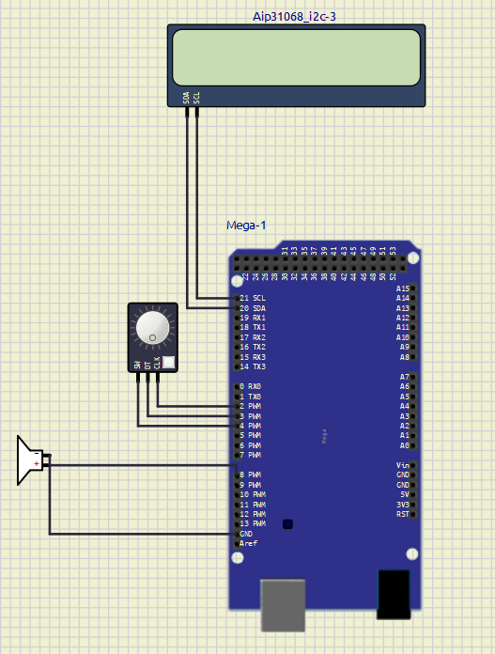

* 1. Algoritmo

Para el algoritmo hemos tratado de lograr un código capaz de hacer sonar las melodías mediante el zumbador y haciendo uso del *rotary* y del LCD cumpliendo con las especificaciones de la práctica.

1. Conclusión

En esta práctica hemos tratado de cumplir con la primera tarea que se proponía. Hemos tenido que hacer uso de SimullDE debido a que no hemos podido comprobar el funcionamiento de la versión final del programa en el laboratorio. Hemos intentado hacer la tarea lo mejor que hemos podido, no obstante hemos tenido unos pocos problemas en el uso del simulador, por lo demás ha sido una tarea muy gratificante.